**Etude de la durabilité d’un béton bio-sourcé renforcé avec des fibres de palmier dattier**

A. Boudenne1, A. Kareche2, B. Agoudjil2, B. Haba2, K. Benzarti3

1: CERTES, Université Paris-Est Créteil Val de Marne (UPEC)

61 Av. du Général de Gaulle, 94010 Créteil cedex, France

e-mail: boudenne@u-pec.fr

2: Département de physique, LPEA

Faculté des sciences de la matière, Université de Batna 1 Algérie

e-mail: b.agoudjil@yahoo.fr

3 : IFSTTAR – Département Matériaux et Structure 14-20 Bd Newton – Cité Descartes

77447 Marne-la-Vallée Cedex 2

e-mail : karim.benzarti@ifsttar.fr

L’intégration des matériaux bio-sourcés dans la formulation des matériaux de construction était autrefois très fréquente. L’avènement au cours du vingtième siècle de produits de constructions industriels a vu l’usage de ces technologies parfois compliquées à mettre en œuvre pratiquement disparaître. Toutefois, lors de cette dernière quinzaine d’années, un intérêt particulier a été accordé au développement de nouveaux matériaux de construction alternatifs (à base de végétaux) avec un faible impact environnemental. Les matériaux bio-sourcés trouvent aujourd'hui de multiples applications dans le domaine du bâtiment, en tant qu'isolants, mortiers, bétons, panneaux, composites plastiques et dans la chimie du bâtiment (adjuvants, colles, peintures…). Depuis une décennie, nous nous intéressons à l'utilisation d’un nouveau matériau à base de béton constitué de ciment est des déchets de fibres de palmier dattier (*DPC*) [1]. Plusieurs de nos travaux ont porté sur l’étude de leurs propriétés thermo-physiques, mécaniques et hygrothermiques [2, 3] afin de voir le potentiel d’application dans le secteur du bâtiment. Cependant, ces matériaux peuvent subir des changements très importants au cours de leur durée de vie, entraînant des conséquences négatives sur leurs propriétés. Ainsi, il est très important que la durabilité de ces matériaux soit parfaitement connue.

Dans le présent travail, plusieurs tests de durabilité ont été réalisés sur les matériaux *DPC.* La résistance au gonflement suite à une immersion de plusieurs jours a été étudiée. Les résultats ont montré que le gonflement augmente avec l'augmentation de la teneur en fibres. Ce phénomène peut être attribué à l'effet de l'eau sur les propriétés physico-chimiques du liant à base de ciment et à la variation de la dimension des fibres. Cependant, les taux de gonflement enregistrés dans cette étude n'ont pas dépassé 1%.



*Fig. 1: Retrait au séchage de DPC.*

L’étude de la résistance au retrait au séchage (Fig. 1) a également révélé que l'ajout de plus de fibres permet une meilleure prévention du retrait, et contribue ainsi à réduire la fissuration des *DPC*. Ce comportement peut être attribué aux propriétés physiques des fibres naturelles de palmier dattier qui créent de larges trajets d'humidité profondément dans la matrice. Cela permet donc le développement de contraintes de retrait plus élevées.

L'effet de l'attaque de sulfate sur les propriétés des *DPC* a été identifié en termes de perte de masse, et les résultats sont présentés en Fig. 2. On peut en déduire que l'utilisation d'une teneur élevée en fibres naturelles de palmier dattier dans un liant à base de ciment offre une meilleure performance de durabilité pour résister à la perte de masse malgré la présence du ciment portland et avec une forte porosité ouverte. Il semble que ces pores ont une plus faible affinité pour le sulfate en raison de la nature organique des fibres. Par ailleurs, les traitements alcalins ont permis d’améliorer la résistance à la compression des composites *DPC* grâce à la modification des propriétés de surface des fibres naturelles, et donc leur adhésion à la matrice.

La résistance aux cycles de séchage-mouillage a été étudiée en termes de variation de volume et les résultats sont présentés en Fig. 3. On peut conclure que la présence de fibres naturelles contribue efficacement à minimiser la dégradation du béton à la suite du changement de volume, et donc à une meilleure durée de vie.

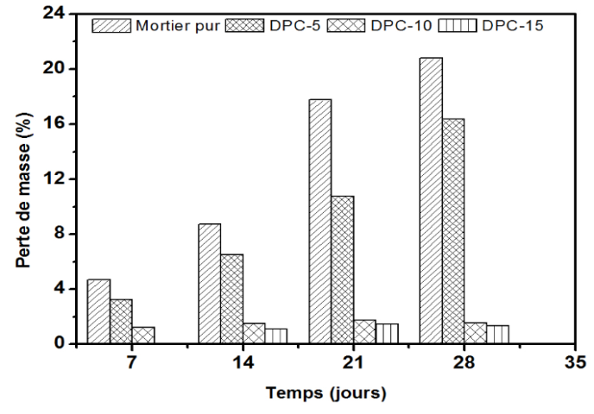

*Fig. 2 : Perte de masse à la suite de l'attaque de sulfate.*

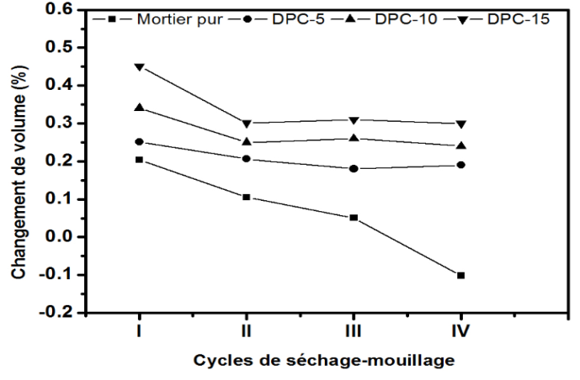

*Fig. 3 : Changement de volume de DPC pendant les cycles de séchage-mouillage.*

**Remerciements**

Ce travail a été réalisé grâce au soutien financier du projet PHC TASSILI 16MDU976.

**Références**

[1] B. Agoudjil, A. Benchabane, A. Boudenne, L. Ibos et M. Fois, Energy Build. **43**, 491–497 (2011).

[2] N. Benmansour, B. Agoudjil, A. Gherabli, A. Kareche et A. Boudenne, Energy Build. **81**, 98–104 (2014).

[3] B. Haba, B. Agoudjil, A. Boudenne et K. Benzarti, Constr. Build. Mater. **154**, 963–971 (2017).